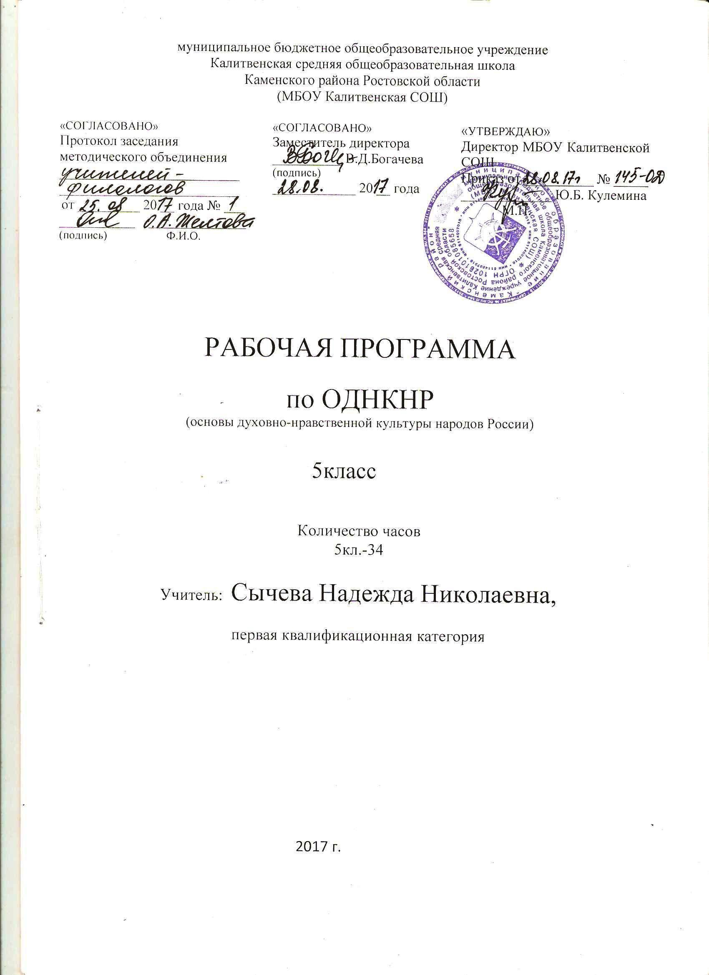Пояснительная записка
Курс «Основы духовно-нравственной культуры народов России» предназначен для реализации внеурочной деятельности обучающихся 5-х классов в условиях реализации ФГОС ООО. Основная миссия курса - обогатить процесс воспитания новым пониманием сущности российской культуры, развивающейся как сплав национальных традиций, общечеловеческих ценностей и религиозных верований. Основа всех ценностей – нравственность. Нравственный аргумент является главным в диалоге с детьми. Патриарх всея Руси Кирилл отметил: «Если нравственность уходит из жизни общества, то оно превращается в волчью стаю, в банку со скорпионами, и людям ничто не препятствует уничтожать друг друга. Никакие юридические законы не возместят утрату обществом и человеком нравственного начала».
Цель учебного курса – формирование у обучающихся мотиваций к осознанному нравственному поведению, основанному на знании культурных традиций многонационального народа России и уважения к ним.
Задачи учебного курса:
- выделить в разных субкультурах общие ценности и показать их влияние на развитие цивилизации и на жизнь современного общества;
- развивать представление обучающихся о значении нравственных норм и ценностей для достойной жизни человека, семьи, общества;
- выработать убеждение в том, что отношение к члену общества определяется не принадлежность к какому-то этносу, а его нравственным характером поведения, чувством любви к своей Родине, уважением к народам, населяющим ее, их культуре и традициям.
Рабочая программа внеурочной деятельности предназначена для 5-х классов и составлена на основе УМК «Основы духовно-нравственной культуры народов России» (программы комплексного учебного курса) и ориентирован на использование учебника авторского коллектива Н.Ф.Виноградовой, В.И. Власенко, А.В. Полякова «Основы духовно-нравственной культуры народов России», 5 класс (М., «Вентана-Граф», 2012-201 3г.)

Планируемые результаты ПОДГОТОВКИ УЧАЩИХСЯ ПО ДАННОЙ ПРОГРАММЕ.
В соответствии с Федеральным государственным стандартом основного общего образования содержание данного предмета определяет достижение личностных, метапредметных и предметных результатов освоения основной образовательной программы.
Личностные цели представлены двумя группами. Первая отражает изменения, которые должны произойти в личности субъекта обучения. Это:
готовность к нравственному саморазвитию; способность оценивать свои поступки, взаимоотношения со сверстниками;
достаточно высокий уровень учебной мотивации, самоконтроля и самооценки;
личностные качества, позволяющие успешно осуществлять различную деятельность и взаимодействие с ее участниками.
Другая группа целей передает социальную позицию школьника, формирование его ценностного взгляда на окружающий мир, основ российской гражданской идентичности, понимания особой роли многонациональной России в современном мире; воспитание чувства гордости за свою Родину, российский народ и историю России; ценностей многонационального российского общества; воспитание уважительного отношения к своей стране, ее истории, любви к родному краю, своей семье, гуманного отношения, толерантности к людям, независимо от их возраста, национальности, вероисповедания; понимание роли человека в обществе, принятие норм нравственного поведения, правильного взаимодействия со взрослыми и сверстниками; формирование эстетических потребностей, ценностей и чувств.
Личностные результаты:
- осознание своей принадлежности к народу, национальности, стране, государству; чувство привязанности и любви к малой родине, гордости и за своё Отечество, российский народ и историю России (элементы гражданской идентичности);
- понимание роли человека в обществе, принятие норм нравственного поведения;
- проявление гуманного отношения, толерантности к людям, правильного взаимодействия в совместной деятельности, независимо от возраста, национальности, вероисповедания участников диалога или деятельности;
- стремление к развитию интеллектуальных, нравственных, эстетических потребностей.
Метапредметные результатыопределяют круг универсальных учебных действий разного типа (познавательные, коммуникативные, рефлексивные, информационные), которые успешно формируются средствами данного предмета. Среди них:
- владение коммуникативной деятельностью, активное и адекватное использование речевых средств для решения задач общения с учетом особенностей собеседников и ситуации общения (готовность слушать собеседника и вести диалог; излагать свое мнение и аргументировать свою точку зрения, оценивать события, изложенные в текстах разных видов и жанров);
- овладение навыками смыслового чтения текстов различных стилей и жанров, в том числе религиозного характера; способность работать с информацией, представленной в разном виде и разнообразной форме;
- овладение методами познания, логическими действиями и операциями (сравнение, анализ, обобщение, построение рассуждений);
- освоение способов решения проблем творческого и поискового характера;
- умение строить совместную деятельность в соответствии с учебной задачей и культурой коллективного труда.
Предметные результатыобучения нацелены на решение, прежде всего, образовательных задач:
- осознание целостности окружающего мира, расширение знаний о российской многонациональной культуре, особенностях традиционных религий России;
- использование полученных знаний в продуктивной и преобразующей деятельности; способность к работе с информацией, представленной разными средствами;
- расширение кругозора и культурного опыта школьника, формирование умения воспринимать мир не только рационально, но и образно.

К концу обучения учащиеся научатся:
    - воспроизводитьполученную информацию, приводить примеры из прочитанных текстов; оценивать главную мысль прочитанных текстов и прослушанных объяснений учителя;
    - сравниватьглавную мысль литературных, фольклорных и религиозных текстов.
    - проводить аналогиимежду героями, сопоставлять их поведение с общечеловеческими духовно-нравственными ценностями.
    - участвовать в диалоге: высказывать свои суждения, анализировать высказывания участников беседы, добавлять, приводить доказательства.
  - Создавать по изображениям (художественным полотнам, иконам, иллюстрациям) словесный портрет героя.
  - Оценивать поступки реальных лиц, героев произведений, высказывания
известных личностей.
  - Работать с исторической картой: находить объекты в соответствии с учебной задачей.
  - Использовать информацию, полученную из разных источников, для решения учебных и практических задач.
  - Высказывать предположения о последствиях неправильного (безнравственного) поведения человека.
  - Оценивать свои поступки, соотнося их с правилами нравственности и этики; намечать способы саморазвития.
  - Работать с историческими источниками и документами.

СОДЕРЖАНИЕ.
РАЗДЕЛ 1. В МИРЕ КУЛЬТУРЫ – 4 ч.
Тема 1-2. Величие многонациональной культуры России.
Понятие культуры. Неповторимость, уникальность культур народов. Культурные традиции разных народов России. Многонациональная культура народов России.
Культура народа, рожденная религией.
Тема 3. Человек – творец и носитель культуры.
Народ – творец и носитель культуры. Детство, отрочество, юность как этапы освоения культуры. Поэтапное расширение мира культуры человека.
Тема 4. Законы нравственности – часть культуры общества.
Роль правил в жизни общества. Роль светской этики.
Источники нравственности: традиции, обычаи, религии. Совесть как внутренний источник нравственного поведения человека.
РАЗДЕЛ 2. НРАВСТВЕННЫЕ ЦЕННОСТИ РОССИЙСКОГО НАРОДА – 13 ч.
Тема 5.Береги землю родимую, как мать любимую.
Защита Отечества – долг каждого гражданина. Защита Родины в течение времен: священные книги, былинные богатыри, подвиги воинов. Подвиги героев Великой Отечественной войны – пример выполнения долга граждан России разных национальностей. Подвиги воинов – представителей разных народов.
Тема 6-7.Жизнь ратными подвигами полна.
Подвиги во имя Родины в истории России. Сергий Радонежский и Дмитрий Донской. Надежда Дурова. Башкирский кавалеристы на войне 1812 года. Рабби Шнеур-Залман. А.И. Покрышкин. Вклад мусульманских народов в Великую победу.
Тема 8. В труде - красота человека.
Трудолюбие как важное нравственное качество человека. Уважение и признание заслуг честного труженика перед обществом. Благородство труда в легендах, былинах, произведениях литературы.
Тема 9. Плод добрых трудов славен.
Труд как ценность в истории религий. Буддизм, ислам, христианство о трудолюбии как нравственном состоянии человека.
Тема 10. Люди труда.
Примеры трудовых подвигов в истории. Харитон Лаптев. Бурятский ученый-востоковед Г. Цыбиков. К.Э. Циолковский.
Тема 11. Бережное отношение к природе.
Отношение к природе у разных народов. Заповедники как форма охраны природы.
Тема 12-13. Семья- хранитель духовных ценностей.
Семья как первый источник знаний о мире и правилах поведения в нем. Роль семьи в воспитании человека. Семейные традиции воспитания и народные сказки.
Тема 14. Семья – первый трудовой коллектив.
Трудовое воспитание в семье. Семейные традиции трудового воспитания. Совместный труд как ценность. Распределение труда в семье.
Тема 15-16. Семейные ценности в разных религиях мира.
Любовь- главная духовная ценность в семье. Любовь как основа мира и взаимопонимания в семье.
Жизнь семьи в разных религиях. Семейные ценности в исламе, иудаизме, буддизме, христианстве. Родители и дети.
Тема 17. Урок обобщения.
Общее и особенное в семейных отношениях в разных религиях.
РАЗДЕЛ 3. РЕЛИГИЯ И КУЛЬТУРА – 7 ч.
Тема 18-19. Роль религии в развитии культуры. Культурное развитие христианской Руси.
Понятие религии. Роль религии в развитии культуры. Культурное наследие христианской Руси. Христианская вера и образование в Древней Руси.
Православные храмы как выдающиеся памятники культуры. Особенности православного календаря.
Тема 20. Духовная православная музыка.
Богослужебная и хоровая музыка. Творчество Н.А. Римского-Корсакова, П.И. Чайковского, М.П. Мусоргского. Колокольный звон, его виды: Благовест, Перебор, Перезвон, Трезвон.
Тема 21. Духовные святыни Донского края.
Православные монастыри и храмы Донского края.
Вознесенский Кафедральный собор в г. Новочеркасск
Храм Александра Невского в г. Новочеркасск
Храм Димитрия Солунского в г. Новочеркасск
Храм Константина и Елены в г. Новочеркасск
Храм Михаила Архангела в г. Новочеркасск
Храм св. Георгия Победоносца в г. Новочеркасск
Александрийский храм в г. Ростов-на-Дону
Ростовский кафедральный собор Рождества Пресвятой Богородицы
Храм Всех Святых в г. Ростов-на-Дону
Донской Старочеркасский монастырь
Храм Успения Пресвятой Богородицы ст. Калитвенская
Келья Святого Блаженного Старца Павла Таганрогского
Могила Старца Даниила на Старом кладбище в г. Таганрог
Святой источник Свято-Иверского монастыря
Святой источник святого Павла Змиевская балка
Тема 22-23. Культура ислама.
Зарождение ислама. Мухаммад. Золотой век исламской культуры (VII-XII вв.). Ислам и развитие науки. Мусульманская литература и искусство. Мечеть – часть исламской культуры.
Тема 24-25. Культура иудаизма.
Зарождение иудаизма. История Земли обетованной. Израильское и Иудейское царства. Ветхий Завет. Тора – Пятикнижье Моисея. Синагога.
Иудейская история в произведениях живописи. Вавилонская башня. Иосиф и его братья. Иосиф в Египте. Самсон. Давид и Голиаф. Еврейский календарь.
Тема 26. Культурные традиции буддизма.
Буддизм в России. Буддийские священные сооружения. Ступа. Пещерный храм. Пагода. Буддийская скульптура.
Буддийский монастырь. Искусство танка. Буддийский календарь.
РАЗДЕЛ 4. КАК СОХРАНИТЬ ДУХОВНЫЕ ЦЕННОСТИ – 3 ч.
Тема 27-28. Забота государства о сохранении духовных ценностей.
Конституция РФ о свободе вероисповедания. Восстановление памятников духовного наследия. Развитие движения паломничества. История Храма Христа Спасителя. Государственный музей-заповедник «Царское село».
Тема 29.Хранить память предков.
Хранение памяти предков – забота всех поколений. Благотворительность в истории России. Богадельни. Попечительства для бедных в России. Савва Мамонтов, братья Третьяковы.
РАЗДЕЛ 5. ЧТО СОСТАВЛЯЕТ ТВОЙ ДУХОВНЫЙ МИР – 5 ч.
Тема 30. Твое образование и интересы.
Образование и его роль в жизни человека и общества. Чтение – важная часть культуры человека. Многообразные интересы человека.
Тема 31. Твоя культура поведения и нравственные качества.
Современный этикет. Внутренняя и внешняя культура поведения. Нравственные качества человека.
Тема 32-33. Диалог культур и поколений (уроки обобщения).
Тема 34. Итоговое обобщение.

Календарно-тематическое планирование
курса «Основы духовно-нравственной культуры народов России».

№ | Дата по плану | Дата  факт. | Тема занятий | Кол-во час.
1-2 | 05.09  12.09 |  | Величие многонациональной культуры России.
3 | 19.09 |  | Человек – творец и носитель культуры.
4 | 26.09 |  | Законы нравственности - часть культуры общества.
5 | 03.10 |  | Береги землю родимую, как мать любимую.
6 -7 | 10.10. |  | Жизнь ратными подвигами полна.
 | 17.10 |  | В жизни всегда есть место подвигу.
8 | 24.10 |  | В труде - красота человека.
9 | 07.11 |  | Плод добрых трудов славен.
10 | 14.11 |  | Люди труда.
11 | 21.11 |  | Бережное отношение к природе.
12-13 | 28.11  05.12 |  | Семья- хранитель духовных ценностей.
14 | 12.12 |  | Семья – первый трудовой коллектив.
15-16 | 19.12  26.12 |  | Семейные ценности в разных религиях мира.
17 | 16.01 |  | Урок обобщения.
18-19 | 23.01  30.01 |  | Роль религии в развитии культуры. Культурное развитие христианской Руси.
20 | 06.02 |  | Духовная православная музыка.
21 | 13.02 |  | Духовные святыни Орловского края.
22-23 | 20.02  27.02 |  | Культура ислама.
24-25 | 06.03  13.03 |  | Иудаизм и культура.
26 | 20.03 |  | Культурные традиции буддизма.
27-28 | 03.04  10.04 |  | Забота государства о сохранение духовных ценностей.
29 | 17.04 |  | Хранить память предков.
30 | 24.04 |  | Твое образование и интересы.
31 | 08.05 |  | Твоя культура поведения и нравственные качества
32-33 | 15.05  22.05 |  | Диалог культур и поколений.
34 | 29.05 |  | Итоговое обобщение.

